《甲骨文合集》新綴第六至八則

中央研究院歷史語言研究所 蔡哲茂

第六則
（收稿日期：2009年9月30日）

A：合4274（南師2-97、佚142）
B：合補1961（歷藏5991）

釋文：
戉弗其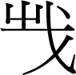。
戉亡其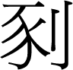。
丙申卜：古。
辛丑卜：古。

說明：本組與合7704為同文例。
圖版：
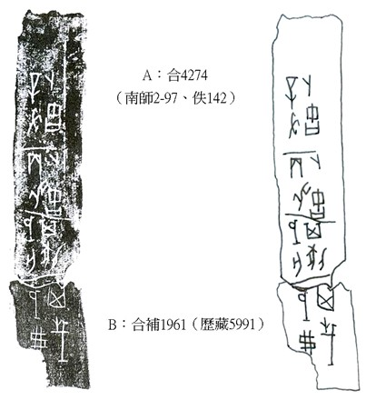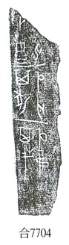
第七則
（收稿日期：2009年10月5日）
A：綴集234（合4203+合1078+合3397）
B反：東文研B0512b B正：合3782（東文研B512a已殘、珠1339）

釋文：
正面：
甲午
□□卜亘貞
王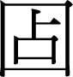曰ㄓ

反面：
史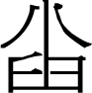亦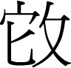人。
宜允易。
東畫告曰：兒伯。
貞：ㄓ于爻戉。

說明：
本人曾將合4203+合1078+合3397綴合，收入在《甲骨綴合集》第234組，今又加綴B版。本組綴合與合1075正反為同文例，但行款左右相反。由合1075反，可知B版的「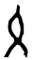」應為「允」字，其左下方豎筆未拓全。

圖版：
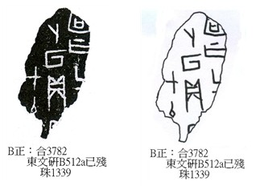
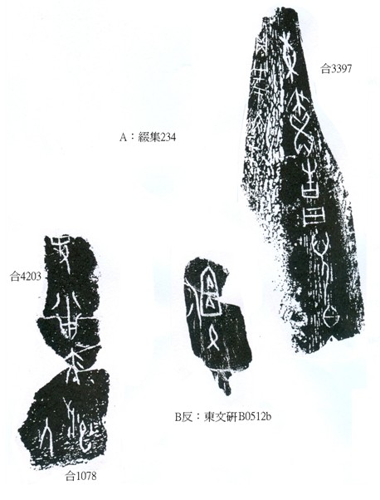
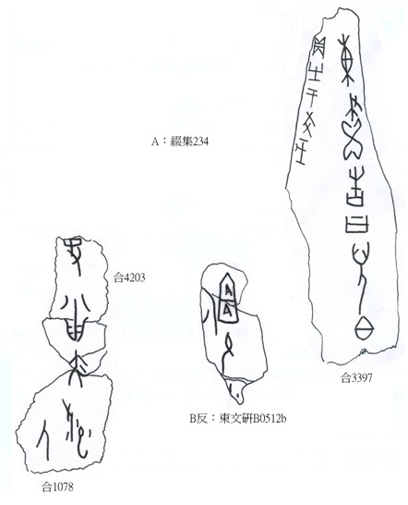
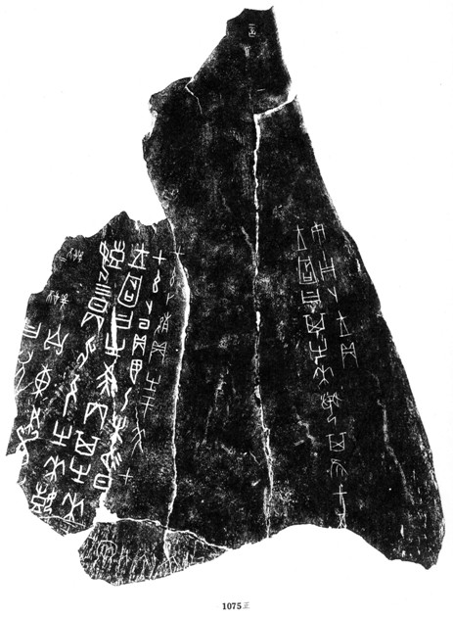
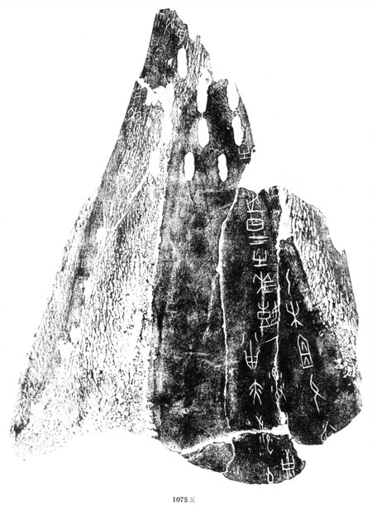
第八則
（收稿日期：2009年10月6日）
A：合補562
B：合6173（後上17-1）

釋文：
丙午卜，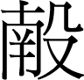三千，乎（呼）伐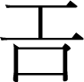方受
，[]貞：翌丁未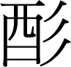中丁易日。
，貞：翌辛未令伐
癸巳卜，貞：人乎（呼）伐[]□受

說明：
合補562的字體與合6172幾乎完全一樣，其與合6173中間缺了「貞：登人」三字。今依合6172+合7299綴合的同文例予以遙綴。

圖版：
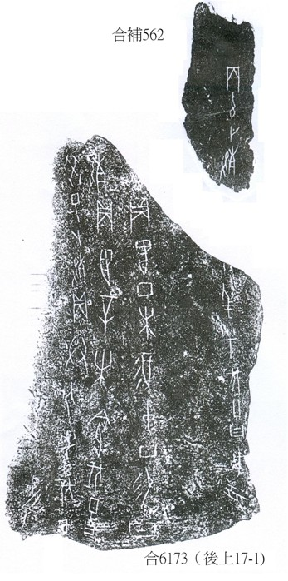
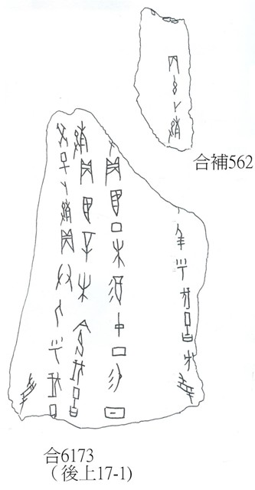
附錄：
（編者按：蔡先生2009年10月6日寄來的如下一組，劉影先生已綴，見http://www.xianqin.org/blog/archives/1510.html 。現提供蔡先生的釋文及摹本，供參考。）

A：合6172
B：合7299

釋文：
丙午卜，貞：登人三千，乎（呼）[伐]
丙午卜，貞：翌丁未
丁卯卜，貞：翌辛未令受
癸巳卜，貞：[人]方受ㄓ（有）又（佑）。
貞：人。
貞：翌丁未不其易日。
令。
□[未]

說明：
合6172的「人」與合7299辭例是對貞關係，依骨面與骨邊的對應關係綴合。

圖版：
